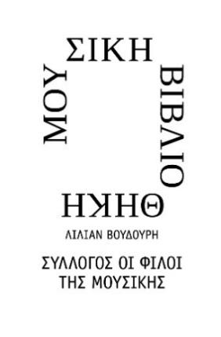

Αθήνα, 18 Απριλίου 2024
ΔΕΛΤΙΟ ΤΥΠΟΥ
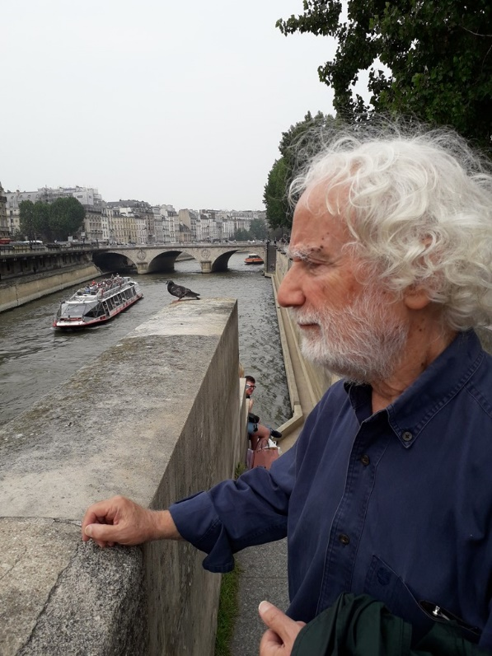
Το Αρχείο του Γιώργου Κουρουπού
στη Μουσική Βιβλιοθήκη «Λίλιαν Βουδούρη»
του Συλλόγου Οι Φίλοι της Μουσικής

Το αρχείο του σύγχρονου συνθέτη Γιώργου Κουρουπού (γεν. 1942), ο οποίος με το ευρύ και πολύμορφο έργο του έχει αφήσει την ανεξίτηλη σφραγίδα του στη λόγια ελληνική μουσική, περιήλθε πρόσφατα στο Αρχείο Ελληνικής Μουσικής της Μουσικής Βιβλιοθήκης του Συλλόγου Οι Φίλοι της Μουσικής στο Μέγαρο Μουσικής.

Το αρχείο περιήλθε στη Μουσική Βιβλιοθήκη «Λίλιαν Βουδούρη» μετά από δωρεά του ίδιου του συνθέτη τον Απρίλιο του 2024. Αξιοσημείωτο είναι ακριβώς αυτό το γεγονός, ότι δηλαδή ο Γιώργος Κουρουπός δώρισε το αρχείο του στη Μουσική Βιβλιοθήκη όντας εν ζωή, μια τακτική που έχουν ακολουθήσει και άλλοι συνθέτες, όπως για παράδειγμα ο Μίκης Θεοδωράκης, ο Θόδωρος Αντωνίου και ο Χρήστος Χατζής. Αυτή η επιλογή του συνθέτη και η εμπιστοσύνη που δείχνει προς τη Μουσική Βιβλιοθήκη αποτελεί αναγνώριση για το μέχρι σήμερα έργο της για τη φύλαξη και αξιοποίηση της μουσικής κληρονομιάς, αλλά και έναυσμα για την εξερεύνηση ακόμα περισσότερων δυνατοτήτων.

Πρόκειται για ένα πολύτιμο αρχείο για την ιστορία της μουσικής δημιουργίας και πράξης από το δεύτερο μισό του 20ού αιώνα μέχρι σήμερα. Αποτελείται κυρίως από πλήθος παρτιτουρών από όλες τις δημιουργικές εποχές του συνθέτη, ενώ συμπληρωματικά περιλαμβάνει προγράμματα και κριτικές από παρουσιάσεις των έργων του.

Η δωρεά του αρχείου έγινε δεκτή από τη Βιβλιοθήκη με αίσθημα τιμής και ευθύνης και με την υπόσχεση να διαφυλαχθεί, να τεθεί στη διάθεση των ειδικών ερευνητών και να διευρυνθούν οι δυνατότητες για την αξιοποίηση και την προβολή του μέσω σύγχρονων ψηφιακών εργαλείων, εντός και εκτός των συνόρων της χώρας μας.

Το αρχείο του Γιώργου Κουρουπού προστέθηκε και καταλαμβάνει εξέχουσα θέση ανάμεσα στα 53 αρχεία Ελλήνων συνθετών και καλλιτεχνών που ήδη από το 1996 συστηματικά συγκεντρώνει, επεξεργάζεται, διαχειρίζεται και διαθέτει ψηφιακά η Μουσική Βιβλιοθήκη στην επιστημονική κοινότητα και το ευρύτερο κοινό σε όλο τον κόσμο. Πληροφορίες για τα αρχεία που φυλάσσει και διαχειρίζεται η Βιβλιοθήκη μπορείτε να βρείτε εδώ:
https://dspace.mmb.org.gr/mmb/handle/123456789/6694

ΛΙΓΑ ΛΟΓΙΑ ΓΙΑ ΤΟΝ ΣΥΝΘΕΤΗ

Ο Γιώργος Κουρουπός γεννήθηκε στην Αθήνα το 1942. Σπούδασε μουσική στο Ωδείο Αθηνών (1953-1965, δίπλωμα πιάνου) και στο Κονσερβατουάρ του Παρισιού (1968-1972), όπου μαθήτευσε κοντά στον Ολιβιέ Μεσσιάν.

Από τα πρώτα του έργα: Αντιφωνίες σε κείμενα από τους Ψαλμούς του Δαβίδ, μουσική για τον Ρήσο του Ευριπίδη (Εθνικό Θέατρο - Επίδαυρος, 1968). Έργα της γαλλικής περιόδου (μέχρι το 1977, οπότε επέστρεψε στην Ελλάδα): Ελληνικό τραγούδι, Αffrontement, μουσικό πολυθέαμα Ερμής και Προμηθεύς, Dieu le veut (με συνεργάτες τον Ζ.Μ. Ριμπ και Γιάννη Κόκκο) και Grisélidis (με τον Aντουάν Βιτέζ).

Από τα σημαντικότερα έργα του είναι: Η συνέλευση των ζώων (κείμενο Περικλή Κοροβέση), Εισαγωγή στο «Κιβώτιο» του Άρη Αλεξάνδρου, Σονάτα για βιολοντσέλο και πιάνο, Ο Μικρός Ναυτίλος (ποίηση Οδυσσέα Ελύτη), Πυλάδης, όπερα (μαζί με τον Γ. Χειμωνά και Δ. Φωτόπουλο), Οδύσσεια, συμφωνικό μπαλέτο σε χορογραφία Τζον Νοϋμάγερ (βραβείο Benois de la dance 1996, για τη μουσική), Στου πόθου το καμίνιν (κυπριακή ποίηση 16ου αι.), Οι δραπέτες της σκακιέρας, όπερα (λιμπρέτο Ευγένιου Τριβιζά), Κοντσερτίνο για πιάνο και ορχήστρα, Ιοκάστη (λυρική τραγωδία σε ποίηση Ιουλίτας Ηλιοπούλου), Το Μονόγραμμα (σκηνική καντάτα σε ποίηση Οδυσσέα Ελύτη), Το κίτρινο ποτάμι (κινεζική ποίηση), Η σκηνή των θαυμάτων, όπερα δωματίου (ιντερμέδιο του Μ. Θερβάντες), Ο κόσμος ο Μικρός ο Μέγας (ποίηση Οδυσσέα Ελύτη).

Έχει χρηματίσει υπεύθυνος μουσικών εκδηλώσεων του Πολιτιστικού Κέντρου Κρετέιγ, αναπληρωτής διευθυντής του Τρίτου Προγράμματος, διευθυντής του μουσικού τομέα της Δημοτικής Πολιτιστικής Επιχείρησης Καλαμάτας, πρόεδρος της Εθνικής Λυρικής Σκηνής, καθώς και καλλιτεχνικός διευθυντής της Ορχήστρας των Χρωμάτων.

Είναι ομότιμος καθηγητής του Ιονίου Πανεπιστημίου, και από το διάστημα 2013- 2015 διετέλεσε καλλιτεχνικός διευθυντής του Μεγάρου Μουσικής Αθηνών.

ΜΕ ΤΗΝ ΠΑΡΑΚΛΗΣΗ ΤΗΣ ΔΗΜΟΣΙΕΥΣΗΣ
ΕΥΧΑΡΙΣΤΟΥΜΕ
Πληροφορίες για αυτό το δελτίο:
Μαριάννα Αναστασίου
Υπεύθυνη Επικοινωνίας και Συντονισμού Εκδηλώσεων
Μουσική Βιβλιοθήκη «Λίλιαν Βουδούρη»
Σύλλογος Οι Φίλοι της Μουσικής στο Μέγαρο Μουσικής Αθηνών
Τηλ. 210-7282771
www.mmb.org.gr / www.sfm.gr

